Модель GG 7200-бензин
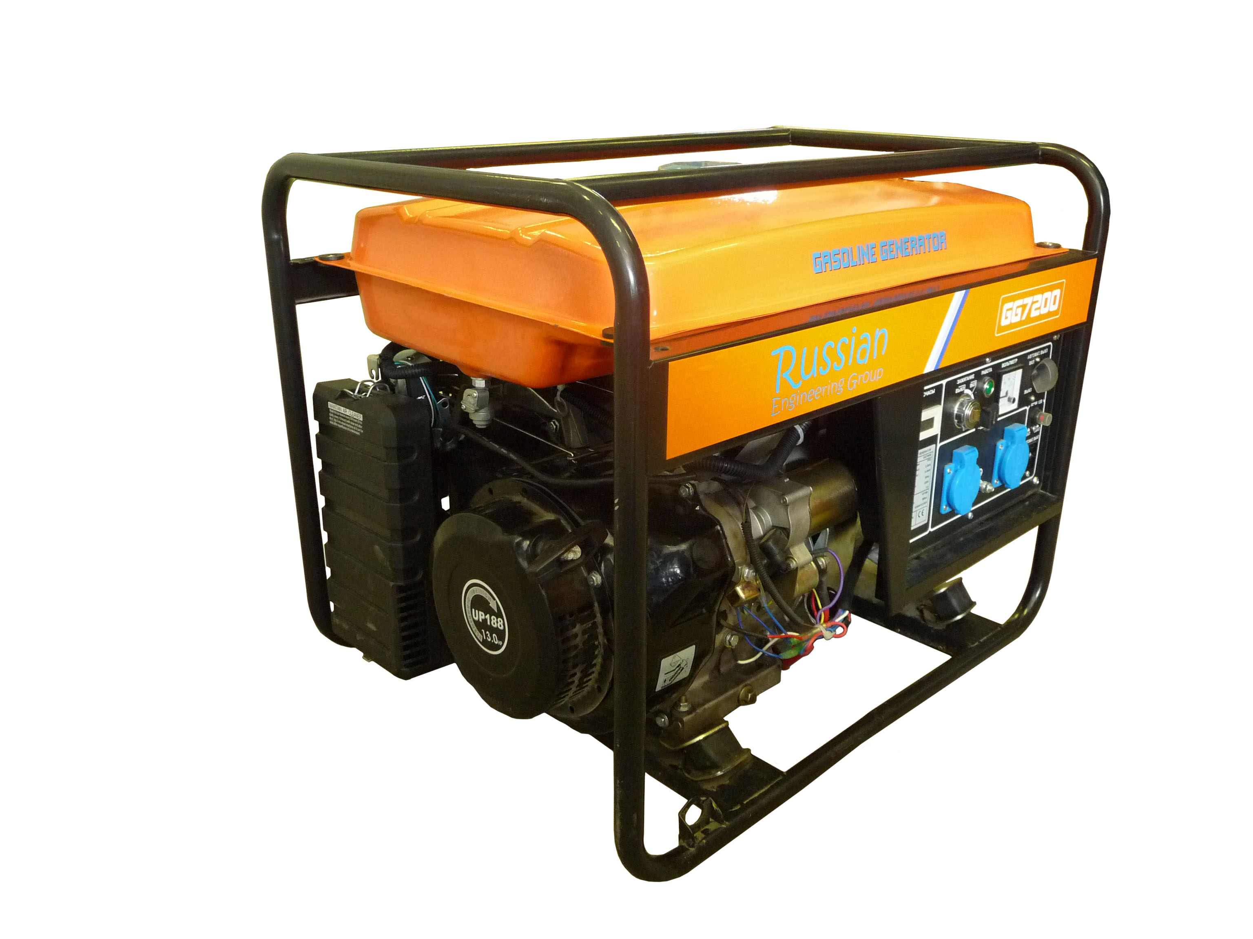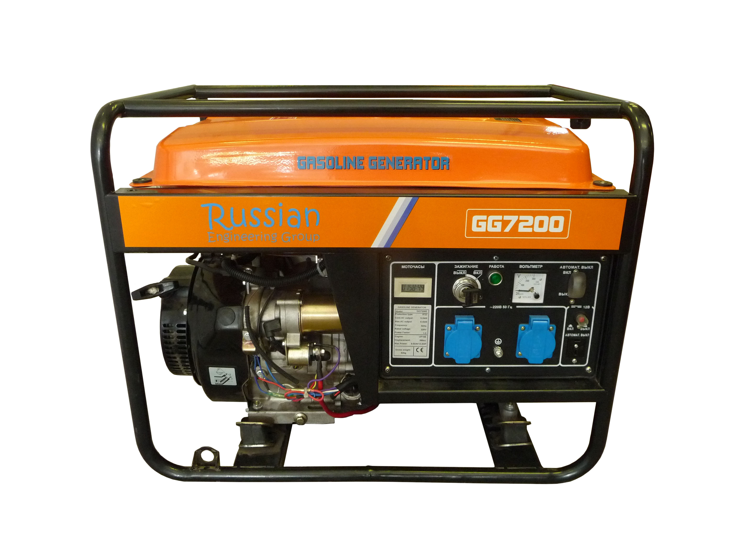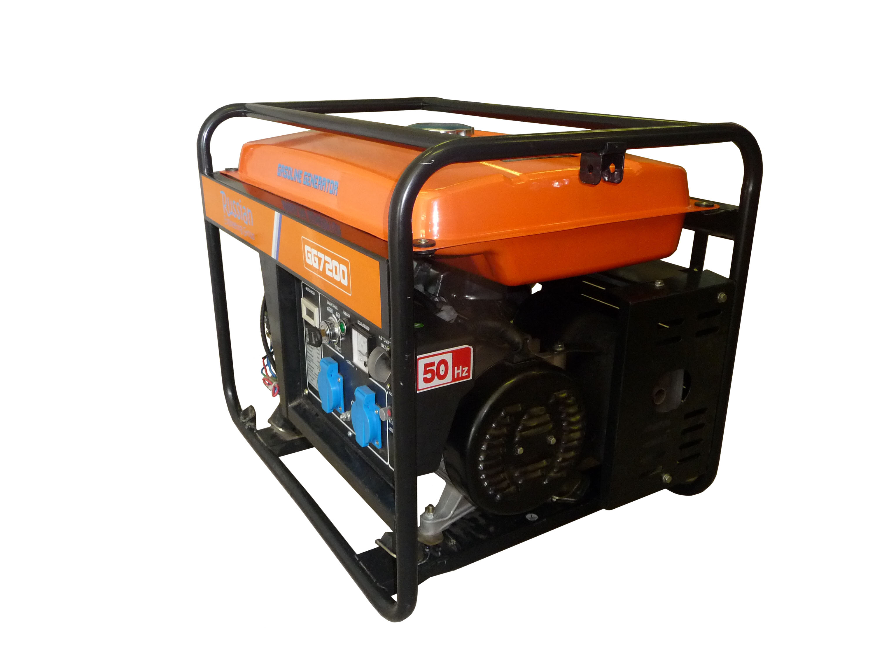
- Система отключения двигателя при недостаточном давлении масла
- Бензиновый двигатель 13 л.с., созданный по технологии Honda-OHV с верхним расположением клапанов
- Глушитель с повышенной производительностью
- Температурный режим эксплуатации от -20 до +40 градусов
- Автоматическая регулировка напряжения
- Недорогая модель для использования в загородных домах, предприятиях и т.д.

Частота | 50Hz
Напряжение | 220В
Номинальная выходная мощность (переменный ток) | 4.8кВт
Максимальная выходная мощность (переменный ток) | 6.0кВт
Выходная мощность (постоянный ток, 12 в) | 8.3A
Расход топлива в час при полной загрузке | 2.7л
Объём топливного бака | 25л
Топливо | АИ-92
Двигатель | RIG13
Объем | 389 см3
Запуск | Электрический/  Ручной
Максимальная мощность(л.с./об. мин) | 13.0/3000
Максимальное время работы без перерыва | 8 часов
Уровень шума dB(A) | 75
Размеры(мм) | 697X525X562
Вес(кг) | 80

